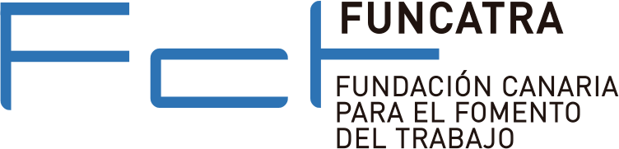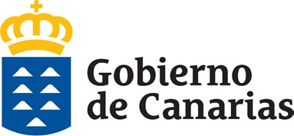

Licitaciones en curso: pliegos y documentación complementaria

A través de la plataforma de contratación del sector público podrá acceder a todas las licitaciones de la Fundación Canaria para el Fomento del Trabajo (FUNCATRA). La búsqueda permite obtener aquellas que se encuentran en curso, están adjudicadas o hayan sido anuladas; la consulta de pliegos y restante documentación complementaria

A fecha de hoy, 30/12/2024, se encuentran en curso dos licitaciones: AGUA2024 y SOPFORMA2024.
Los pliegos y la documentación complementaria, en cualquier caso, pueden ser consultados siempre en la plataforma de contratación del sector público

Última revisión: Diciembre 2024
Periodicidad: Revisión trimestral
Tipo de Información: Contratos

C/. Los Ministerios nº 1, Ofra, 38009 – Santa Cruz de Tenerife Teléfono: 922598301
C/. Cebrián,3, 4º planta 35003 – Las Palmas de Gran Canaria Teléfono: 928265971 Fax : 928265922
C.I.F.: G38528220
1

